LEI Nº_735 /2014
07 DE MAIO DE 2014

“Inclui Ação no PPA 2014/2017, Autoriza Abertura de Crédito Especial no Orçamento em Execução do Município de Ibitiúra de Minas/MG, para o exercício de 2014 e contém outras providências”.

O POVO DO MUNICÍPIO DE IBITIURA DE MINAS/MG, através de seus Representantes na Câmara Municipal aprovou e eu, em seu nome sanciono a seguinte Lei:

Art. 1º - Fica o Executivo Municipal AUTORIZADO a incluir Ação no Plano Plurianual de Investimentos para o quadriênio de 2014/2017, Lei Municipal nº 729, e AUTORIZADO a abrir um “CRÉDITO ESPECIAL” na Lei Orçamentária Anual, nº 730, no valor de R$ 150.000,00 (Cento e Cinqüenta Mil Reais), obedecendo às seguintes classificações:

PPA:
Órgão: 2 – Executivo
Unidade: 203 – Serviço Municipal de Educação e Cultura
Função: 12 – Educação
Sub-Função: 361 – Ensino Fundamental
Programa: 010 – Ensino Regular
Projeto/Atividade: 1.0078 – Aquisições de Imóveis p/ Construção de Escola
Valor: R$ 150.000,00-(Cento e Cinquenta Mil Reais);

LOA:
Ficha: 269
Órgão: 2 – Executivo
Unidade: 203 - Serviços Municipal de Educação e Cultura
Função: 12 – Educação
Sub-Função: 361 – Ensino Fundamental
Programa: 010 – Ensino Regular
Projeto/Atividade: 1.0078 – Aquisição de Imóveis p/ Construção de Escola
Elemento: 44906100 – Aquisição de Imóveis
Fonte de Recursos: 101 – Recursos Vinculados a educação
Valor: R$ 150.000,00-(Cento e Cinquenta Mil Reais);

Art. 2º - O “CRÉDITO ESPECIAL” de que trata o artigo anterior, será coberto pela utilização do Superávit Financeiro apurado no balanço patrimonial do exercício de 2013, conforme determina o inciso I § 1º do artigo 43 da Lei 4.320/64.

Art. 3º - Revogadas as disposições em contrário, esta lei entrará em vigor na data de sua publicação.
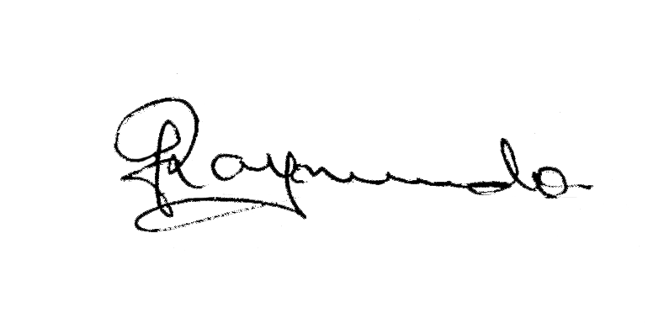
Prefeitura Municipal de Ibitiura de Minas, aos 07 de Maio de 2014.

José Tarciso Raymundo
- Prefeito Municipal –

